Prénom : ……………………………… | Date : …………………………………………………………

LES HOMMES

L’alimentation – La pyramide alimentaire

La pyramide alimentaire

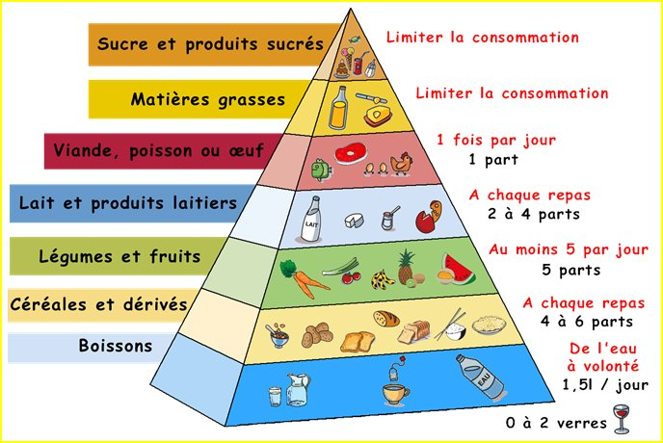

Pourquoi faut-il avoir une alimentation équilibrée ?
Varier son alimentation est le seul moyen d'apporter tous les éléments nécessaires à l'entretien et au bon fonctionnement de notre corps.
Si tu ne manges que de la pizza et des bonbons, tu vas manquer de fibres, de minéraux et de vitamines !
Pour équilibrer ton alimentation, il suffit de bien savoir composer tes repas.
Manger, c'est avant tout faire le plein d'énergie... mais pas seulement !

Notre corps a besoin :

=> de lipides et de glucides (sucres lents) qui donnent de l'énergie
=> de protéines pour la fabrication et le renouvellement des cellules
=> de fibres pour faciliter le transit intestinal
=> de minéraux et de vitamines pour la croissance et la vitalité
Mais aucun aliment ne contient, à la fois, des lipides, des glucides, des protéines, des fibres, des minéraux et des vitamines !
Il faut donc choisir des aliments des différents groupes.

Un repas équilibré doit être composé avec :

=> de la viande, du poisson ou des œufs ou un équivalent végétal: des légumes secs, des céréales ou du soja (pour les protéines)
=> des pâtes, du riz, des légumes secs ou du pain (pour les glucides et les vitamines B)
=> des légumes et des fruits (pour les fibres, les vitamines et les minéraux)
=> un produit laitier (pour le calcium et les protéines)
=> un corps gras (pour renouveler les cellules de notre corps et pour les vitamines A, D, E et K)

